Tilki Kitap Tanıtım Bülteni
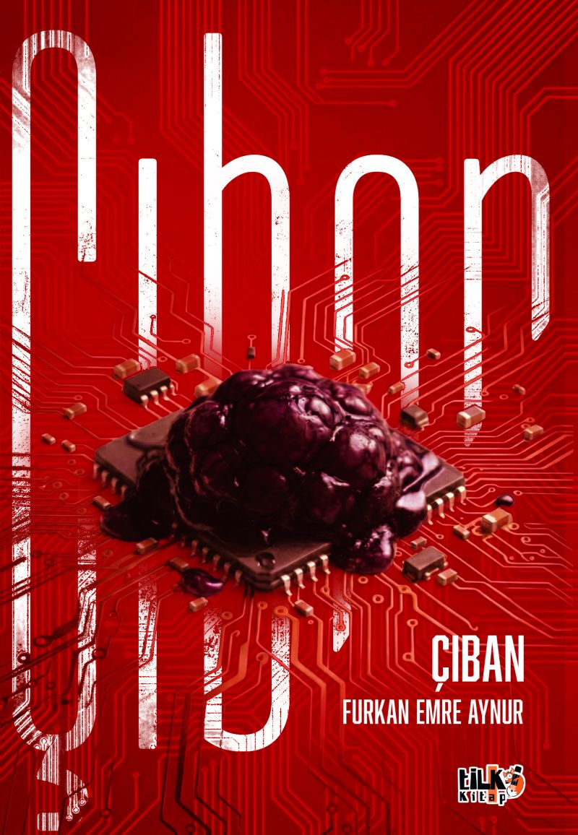 | Eser Adı: Çıban  Yazar Adı: Furkan Emre Aynur  Tür Serisi: Roman/Edebiyat  Cilt Bilgisi: AMERİKAN  Kitap Dili: Türkçe  Eser Tipi: Orjinal  İç Sayfa: 2. HAMUR SB 60  Kapak: BRISTOL AMERİKAN 230  Yan Kapak: YOK  Selefon Türü: MAT SELEFON  Basım Tarihi: 2026  Sayfa Sayısı: 284  Kitap Boyutları: 135 X 195 mm  ISBN No: 9786258579703  Etiket Fiyatı: 565,00 TL  Kurucu: Emrah Çelik  İşletme Koordinatörü: Fatih Can  Yayın Danışmanı: Elif Öz  ISBN Görevlisi: Yusuf Efe  Yayın Kurulu Başkanı: Hakikat Oruçoğlu  Editör Görevlisi: Nursu Nida Tanış  Mizanpajcı: Nuri Çam  Kapak Grafikeri: Tekin Parmaksız
Kitap Tanıtım Yazısı : (Arka Kapak)

Gemi İnşaatı ve Gemi Makineleri İşletme Mühendisi Furkan Emre Aynur, sistemin kusursuz işleyen çarkları arasındaki çürümüşlüğü deşifre eden bir kalem. Yüksek binaların ve korunaklı hayatların ardında gizlenen toplumsal çıbanı edebiyatın gücüyle patlattığı bu ilk romanı, rasyonel aklın ağırlığı ile insan ruhunun karanlık dehlizlerini çarpıştırıyor. Çıban, mutlak iyilerin ya da kötülerin kolaycılığına sığınmadan; herkesin kendi trajedisinde haklı olduğu, ahlaki sınırların silikleştiği, son derece gri ve nefes alan gerçekçi karakterleri okurun karşısına çıkarıyor.
Kitabın detay sayfasına buradan ulaşabilirsiniz :
https://www.vernokitap.com/kitaplar/furkan-emre-aynur-ciban-5918.html
Tilki Kitap



